консультация для родителей «Двигательная активность детей»
Дошкольный возраст один из самых ответственных периодов в жизни каждого человека. Именно в это время закладываются основы правильного физического и психического развития, происходит становление двигательных способностей, формируется интерес к физической культуре и спорту.
И сейчас решение этих задач особенно важно. В наш век компьютерных технологий детей трудно отвлечь от телевизора и компьютера. Да и взрослые, к сожалению, избалованные современной техникой передвижения, лишают не только себя, но и детей достаточной двигательной активности. Зачастую предпочитают перевозить ребёнка в машине даже на малые расстояния, а не идти пешком. Постепенно у детей зарождается привычка к малоподвижному образу жизни.
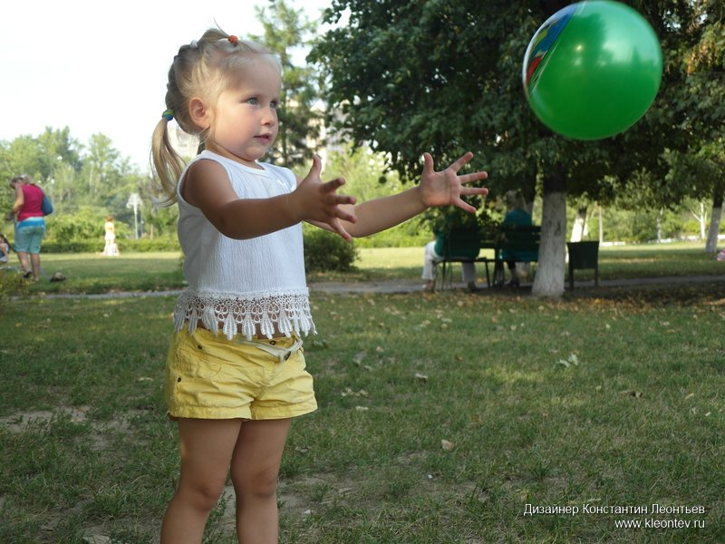
Поэтому в современных условиях особенно актуальной задачей является привитие детям интереса к физической культуре и спорту, воспитание потребности в здоровом образе жизни.
Одним из многообразных факторов, влияющих на состояние здоровья и развитие ребенка-дошкольника, является двигательная активность. Двигательный режим включает в себя разные виды занятий по физической культуре и самостоятельную деятельность.
Двигательный режим в детском саду включает всю динамическую деятельность детей, как организованную, так и самостоятельную, и предусматривает рациональное содержание двигательной активности, основанное на оптимальном соотношении разных видов занятий, подобранных с учётом возрастных возможностей.
Первое место в двигательном режиме детей принадлежит физкультурно-оздоровительным занятиям. К ним относятся: утренняя гимнастика, подвижные игры и физические упражнения во время прогулок, физкультминутки на занятиях. В детском саду также в двигательный режим введены такие виды нетрадиционных видов как: оздоровительный бег на воздухе, гимнастика после дневного сна, ходьба по «дорожке здоровья», двигательная разминка во время перерыва между занятиями.
Второе место в двигательном режиме занимают учебные занятия по физической культуре – как основная форма обучения двигательным навыкам и развития оптимальной двигательной активности.
« Движение это жизнь » - эти слова известны практически каждому человеку. Тот факт, что двигательная активность полезна для организма человека, бесспорен. Но далеко не все понимают, как важна она для формирования физического и психического здоровья человека и насколько необходимо уже с дошкольного возраста, приучать детей вести активный образ жизни.
В настоящее время значительно возросло количество детей с плохим здоровьем, появляется все больше детей с частыми простудными заболеваниями, излишним весом, нарушением осанки. Этот перечень можно было бы продолжать еще очень долго. Причин сложившейся ситуации множество, но одна из основных – малоподвижный образ жизни ребенка.
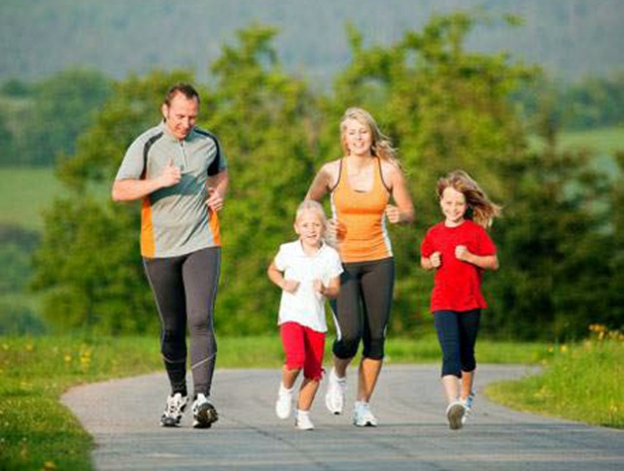
Физиологи считают движение врождённой, жизненно необходимой потребностью человека. Полное удовлетворение её особенно важно в раннем и дошкольном возрасте, когда формируются все основные системы и функции организма.
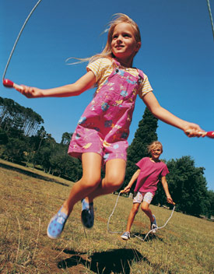
Врачи утверждают, что без движений ребенок не может вырасти здоровым. Движение, по их определению, может выступать, как средство профилактики заболеваний. Кроме того движение широко используется и как эффективнейшее лечебное и коррекционное средство.
По мнению психологов: маленький ребёнок – деятель! И деятельность его выражается, прежде всего, в движениях. Чем разнообразнее движения, тем большая информация поступает в мозг, тем интенсивнее интеллектуальное развитие ребёнка.
Федеральными государственными требованиями к структуре основной образовательной программы определены качественные характеристики выпускника детского сада как физически развитого, «…у ребенка должны быть сформированы основные физические качества и потребность в двигательной активности…».
Задача взрослых - создать все необходимые условия для того, чтобы дети росли физически здоровыми и крепкими.
Надо заботиться о ребенке постоянно и организовывать жизнь в семье так, чтобы он имел возможность проявлять двигательную активность, т. е. физическая культура должна стать важным компонентом воспитательной и социальной функции семьи.
На что надо обращать особое внимание, заботясь о здоровье и физической культуре ребят? Это прежде всего организация жизни, которая предусматривает продуманное чередование различных видов деятельности. Рациональным чередованием сна, питания, прогулок, занятий, игр обеспечивается не только равномерное развитие всех систем и органов, формируется выносливость ребенка, но и вырабатывается система навыков организованности, аккуратности, проявления воли и др., которые очень важны для относительно самостоятельной школьной жизни. Ни один из тех видов деятельности, которыми ребенок занимается в детском саду, не должен отсутствовать в его жизни дома. Некоторым видам деятельности в домашних условиях можно уделить больше времени (например, игре, прогулке).
Особое внимание взрослые должны уделять ежедневному пребыванию ребенка на воздухе. Во время пребывания на свежем воздухе ребенку предоставляется возможность проявлять спонтанную двигательную активность, которая в этом возрасте естественна и доминирует. Недостаток движения может привести к нежелательному ожирению. Дать ребенку возможность свободно двигаться — это не значит позволять ему делать все, что он захочет, и не заботиться о его безопасности. Наоборот, это требует значительно более продуманной обстановки и большего внимания, чем организованная деятельность.
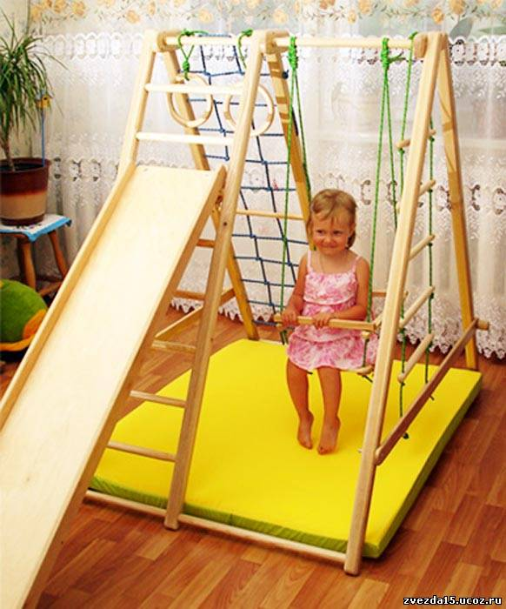
Кроме предоставления возможности двигаться спонтанно, во время пребывания на воздухе, можно совершенствовать основные виды движений: бег, прыжки разными способами, прыжки через короткую скакалку, бросание мяча вверх, о землю и ловля его двумя руками, отбивание мяча о землю на месте и с продвижением вперёд, подвижные игры, небольшие спортивные состязания (кто лучше пройдет по скамейке, кто дольше не уронит мяч, кто длительнее прыгает через скакалку).
В дошкольном возрасте встречаются и не очень ловкие дети, у которых нарушена мелкая или крупная моторика. Это дети с легкой дисфункцией мозга, или так называемые двигательно неодаренные дети. Они требуют особого внимания. Для устранения отставания в двигательной сфере решающее значение имеют игры и занятия спортом. Неправильно поступают те родители, которые запрещают такому ребенку самостоятельно и активно двигаться, опасаясь, чтобы с ним ничего не случилось.
Для развития интереса ребёнка к физическим упражнениям дома необходимо оборудовать спортивный уголок, который поможет разумно организовать досуг детей. Оборудовать такой уголок несложно: одни пособия можно приобрести в спортивном магазине, другие сделать самим. По мере формирования движений и расширения интересов ребенка уголок следует пополнять более сложным инвентарем различного назначения.
В спортивном уголке дома должны быть разнообразные физкультурные пособия: мячи разных размеров, обручи большие и средние, скакалки, кегли, детский дартс с мячиками на липучках, скутер, санки, лыжи, велосипед, доски для плавания, резиночка для прыжков, хоккейные клюшки, кольцеброс. Можно самим сшить и набить мешочки. Маленькие 6 Х 9 см, масса 150 г метают в горизонтальную и вертикальные цели, а большие 12 Х 16 см, масса 400 г используют для развития правильной осанки, нося их на голове.
Но наиболее оптимальных результатов в физическом развитии ребенка в домашних условиях можно добиться, используя физкультурно-оздоровительный комплекс, включающий разнообразные спортивные снаряды и тренажеры. При этом ребенок получает уникальную возможность самотренировки и самообучения вне зависимости от погодных условий, наличия свободного времени у родителей.
Основное назначение универсального физкультурно-оздоровительного комплекса - развитие практически всех двигательных качеств: силы, ловкости, быстроты, выносливости и гибкости.
Занятия на спортивно-оздоровительном комплексе: делают процесс каждодневных занятий физической культурой более эмоциональным и разнообразным; избирательно воздействуют на определенные группы мышц, тем самым ускоряя процесс их развития; позволяют достичь желаемых результатов за более короткий срок.
Упражнения на снарядах нравятся детям. Не стоит принуждать ребенка к немедленному выполнению всех упражнений и освоению всех снарядов.
Естественно, что родители должны подстраховывать ребенка, но не следует забывать, что в этих занятиях надо «идти за ребенком», т. е. он сам определяет, сколько времени ему пробыть на том или ином снаряде, так как если он устанет, то упражнения просто не будут получаться.
Итак, нет задачи важнее и вместе с тем сложнее, чем вырастить здорового человека. Для организации двигательной активности детей в режиме дня необходимо создать все возможные условия для развития и оздоровления детей. Ведь здоровье ребёнка во многом зависит от обстановки, которая его окружает дома.

